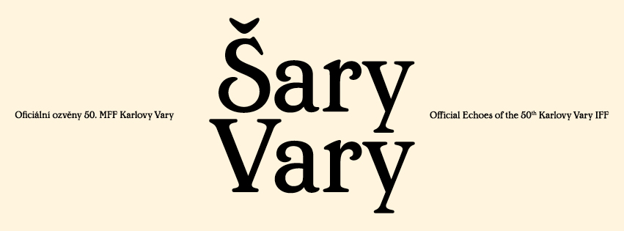
Ozvěny Varů přivezou do Prahy a Brna přes 30 snímků
Den, kdy se uzavírá program MFF Karlových Varech, je již tradičně zároveň začátkem oficiálních festivalových Ozvěn. Diváci pražských kin Aero a Světozor a brněnské Scaly tak budou mít od 11. do 19. července opět možnost dohánět to, co při nabitém festivalovém programu nestihli. Letos je čeká celkem 31 snímků včetně pěti zástupců hlavní soutěže. Na programu jsou divácké hity festivalového okruhu, řada předpremiér či speciální projekce doplněné živými koncerty. Druhým rokem se Ozvěny rozšiřují také na internetový portál www.aerovod.cz, který nabídne 6 snímků ke zhlédnutí online.
„Hlavním smyslem Ozvěn je nabídnout divákům v Praze a Brně příležitost zhlédnout snímky, které se do české distribuce nedostanou buď vůbec, nebo s mnohaměsíčním zpožděním,“ vysvětluje dramaturg Ozvěn Ivo Andrle, a vyjmenovává některé z nich „Pokud jde o filmy z hlavní soutěže, letos se těšíme například na Zlaté pobřeží, Babai nebo na zástupce poslední dobou velmi svěží polské kinematografie, snímek Červený pavouk. Dalším skvěle, moderně natočeným polským filmem je Tělo, které bylo na letošním Berlinale oceněno Stříbrným medvědem za nejlepší režii. Za povšimnutí stojí také v Benátkách dvojnásobně oceněný Soud. Diváckým hitem festivalového okruhu je potom snímek Transdarinka, zábavná ostrá jízda kompletně natočená na iPhone s neskutečným drivem nehereček v hlavních rolích. To všechno jsou skvělé a unikátní filmy, které český divák pravděpodobně už nebude mít možnost v kině vidět,“ uzavírá Andrle.
Necelý měsíc před distribuční premiérou se v Ozvěnách představí film Amy o předčasně zesnulé zpěvačce Amy Winehouse, který aktuálně boří divácké rekordy v domovské Velké Británii. Hravý snímek Zbrusu Nový zákon o škodolibém Bohovi, který ze svého bruselského bytu otravuje život lidstvu, se zase po několika projekcích v Ozvěnách vrátí do kin až na Štědrý den. Ozvěny nabídnou také dva vynikajícké islandské filmy – Fúsí režiséra Dágura Kariho a snímek Berani, který letos v Cannes zvítězil mezi filmy sekce Un Certain Regard a do českých kin přijde v listopadu. V neposlední řadě se divákům v předpremiérách představí také několik českých snímků: Domácí péče, Prach, Nenasytná Tiffany, novinka Heleny Třeštíkové Mallory či na pomezí žánru balancující Amerika, jejíž projekce 13. a 14. července dokonce obohatí živý koncert hlavních představitelů Jana Foukala a Barbary Adler.
Opět nemusí smutnit ani diváci, pro které je daleko Brno i Praha. Internetový portál Aerovod totiž spouští Ozvěny online. Na adrese www.aerovod.cz budou diváci moci legálně za malý poplatek zhlédnout šestici snímků: Odborný dohled nad východem slunce, Evangelium podle Brabence, Opři žebřík o nebe, Stále spolu, Filmová lázeň a Vlna vs. břeh.
Rezervace a předprodej vstupenek
Vstupenky na jednotlivá představení je možné zakoupit či rezervovat on-line na webech jednotlivých kin: www.kinoaero.cz, www.kinosvetozor.cz a www.kinoscala.cz, tamtéž lze nalézt více informací a kompletní program. Vstupenky je možné rezervovat na tel. čísle 608 33 00 88. Předprodej na Oficiální ozvěny 50. MFFKV probíhá také na pokladnách kin.

Kompletní seznam filmů Oficiálních ozvěn 50. MFF KV:

Aferim!
Radu Jude
Rumunsko, Bulharsko, Česká republika, 2015, 108min.

Amerika
Jan Foukal
Česká republika, 2015, 70min.

Amy
Asif Kapadia
Velká Británie, 2015, 127min

Babai
Visar Morina
Německo, Kosovo, Makedonie, Francie, 2015, 103min.

Berani / Hrútar / Rams
Grímur Hákonarson
Island, Dánsko, 2015, 93min.

Čarodějnice / The Witch
Robert Eggers
USA, Kanada, 2015, 90min.

Červený pavouk / Czerwony pająk / The Red Spider
Marcin Koszałka
Polsko, Česká republika, Slovenská republika, 2015, 90min.

Danielův svět / Daniel’s World
Veronika Lišková
Česká republika, 2014, 74min.

Domácí péče / Home Care
Slávek Horák
Česká republika, Slovenská republika, 2015, 92min.

Evangelium podle Brabence / The Gospel According to Brabenec
Miroslav Janek
Česká republika, 2014, 90min

Filmová lázeň / Film Spa
Miroslav Janek
Česká republika, 2015, 79min.

Filmový dobrodruh Karel Zeman / Film Adventurer Karel Zeman
Tomáš Hodan
Česká republika, Kanada, 2015, 101min.

Fúsi / Virgin Mountain
Režie: Dagur Kári
Island, Dánsko, 2015, 94min.

Kobry a užovky / The Snake Brothers
Jan Prušinovský
Česká republika, 2015, 111min.

Koza
Ivan Ostrochovský
Slovenská republika / Česká republika, 2015, 75min.

Mallory
Helena Třeštíková
Česká republika, 2015, 97min.

MY 2 / US 2
Slobodanka Radun
Česká republika, 2014, 99min.

Nenasytná Tiffany / The Greedy Tiffany
Režie: Andy Fehu
Česká republika, 2015, 75min

O patro níž / Un etaj mai jos / One Floor Below
Radu Muntean
Rumunsko, Francie, Německo, Švédsko, 2015, 93min.

Obchod na korze / The Shop on Main Street
Ján Kadár, Elmar Klos
Československo, 1965, 125min.

Odborný dohled nad východem slunce / Sunrise Supervising
Pavel Göbl
Česká republika, 2014, 72min.

Poklad / Comoara / The Treasure
Corneliu Porumboiu
Rumunsko, Francie, 2015, 89min.

Prach / Dust of the Ground
Režie: Vít Zapletal
Česká republika, 2015, 98min.

Slow West
John Maclean
Velká Británie, Nový Zéland, 2015, 84min.

Soud / Court
Chaitanya Tamhane
Indie, 2014, 116min.

Stále spolu / Always Together
Eva Tomanová
Česká republika, 2014, 74min.

Tělo / Ciało / Body
Małgorzata Szumowska
Polsko, 2015, 90min.

Transdarinka / Tangerine
Sean Baker
USA, 2014, 88min.

Vlna vs. Břeh / Wave vs. shore
Martin Štrba
Česká republika, Slovenská republika, 2014, 88min.

Zbrusu Nový zákon / Le tout nouveau testament / The Brand New Testament
Jaco Van Dormael
Lucembursko, Francie, Belgie, 2015, 113min

Zlaté pobřeží / Guldkysten / Gold Coast
Daniel Dencik
Dánsko, 2015, 114min.

Podpořili: Hlavní město Praha, statutární město Brno, Městská část Praha 1 a Praha 3, Europa Cinemas
Děkujeme: MFF Karlovy Vary

Děkujeme za Váš čas a spolupráci.

